ЗАКЛЮЧЕНИЕ
о результатах публичных слушаний
по проектуприказа Министерства строительства и архитектуры Ульяновской области «О внесенииизменений Правила землепользования и застройки муниципального образования «Новоселкинское сельское поселение» Мелекесского районаУльяновской области». утверждённый решением Совета депутатов муниципального образования «Новоселкинское сельское поселение» Мелекесского района Ульяновской области от 29.12.2012 № 17/54 «Об утверждении Правил землепользования и застройки муниципального образования «Новоселкинское сельское поселение» Мелекесского района Ульяновской области».

«30» _ноября_ 2020г.
(дата оформления заключения)

1. Организатор публичных слушаний:
Комиссия по подготовке проекта внесения изменений в Генеральный план и в Правила землепользования и застройки муниципального образования «Новоселкинское сельское поселение» Мелекесского района Ульяновской области.
2. Наименование проекта, рассмотренного на общественных обсуждениях или публичных слушаниях:проектприказа Министерства строительства и архитектуры Ульяновской области «О внесенииизменений Правила землепользования и застройки муниципального образования «Новоселкинское сельское поселение» Мелекесского районаУльяновской области»Мелекесского района Ульяновской области от 29.12.2012 № 17/54 «Об утверждении Правил землепользования и застройки муниципального образования «Новоселкинское сельское поселение» Мелекесского района Ульяновской области».

3. Общие сведения о проекте, представленном на публичные слушания:
- Проект внесения изменений в Правила землепользования и застройки муниципального образования «Новоселкинское сельское поселение» Мелекесского района Ульяновской области (текстовая часть);
- Карта градостроительного зонирования;
- Карта зон с особыми условиями использования территории.

4. Количество участников публичных слушаний: 12проживающих и 0 иных участников.

5. Реквизиты протоколов публичных слушаний, на основании которых подготовлено заключение о результатах публичных слушаний: протокол № 2 от 20.11.2020 года, протокол №4 от 21.11.2020, протокол №6 от 21.11.2020,протокол№8 от 23.11.2020,протокол №10 от 24.11.2020,протокол №12 от 25.11.2020, протокол № 14 от 26.11.2020,протокол №16 от 27.11.2020.

6. В ходе проведения собраний участников публичных слушаний были вынесены следующие предложения и замечания:

№ п/п | Содержание предложения/замечания | Аргументированные рекомендации
1 | Предложение поступило в устной форме в ходе проведения собрания участников публичных слушаний:  Для земельного участка с кадастровым номером 73:08:044001:841 установить функциональную зону - зона кладбищ (существующее кладбище п.Просторы вне границ населенного пункта).  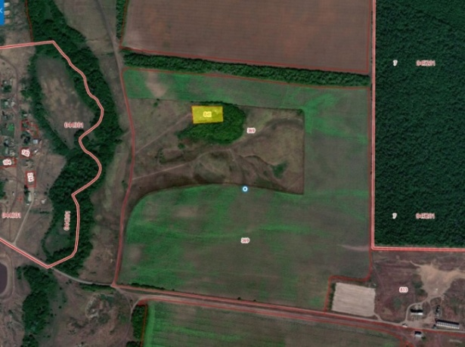 | Принято решение:  Согласовать.
2 | Предложение поступило в устной форме в ходе проведения собрания участников публичных слушаний:  Для территории при въезде в с. Филипповка, 200 м севернее от земельного участка с кадастровым номером 73:08:044401:151 (согласно схеме), установить территориальную зону Т1– зона размещения объектов автомобильного транспорта (планируется размещение объекта дорожного сервиса).  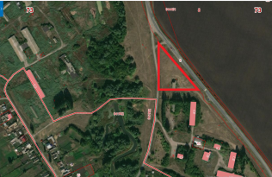 | Возражений и замечаний не поступило.  Принято решение: согласовать.
3 | Предложение поступило в устной форме в ходе проведения собрания участников публичных слушаний:  Для земельного участка с кадастровым номером 73:08:041902:675 установить территориальную зону О2 – зона специализированной общественной застройки в целях размещения объектов культуры (планируется строительство дома культуры). | Возражений и замечаний не поступило.  Принято решение: согласовать.
4 | Предложение поступило в устной форме в ходе проведения собрания участников публичных слушаний:  При выезде из с.Филипповка в сторону с. Мордово-Озеро, для территории рядом с земельными участками с кадастровыми номерами 73:08:041901:692, 73:08:041901:691 (согласно схеме) установить функциональную зону –производственная зона  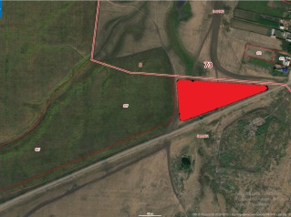 | Возражений и замечаний не поступило.  Принято решение: согласовать.
5 | Предложение поступило в устной форме в ходе проведения собрания участников публичных слушаний:  Для территории за з/у 73:08:041801:780 (согласно схеме) установитьтерриториальную зону П1 – производственная зона.  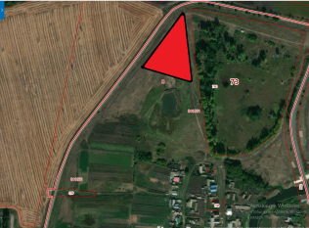 | Возражений и замечаний не поступило.  Принято решение: согласовать.  Размещение жилой зоны с территорией кладбища не возможно по санитарным нормам.
6 | Предложение поступило в устной форме в ходе проведения собрания участников публичных слушаний:  В п. Новосёлки для территории по ул. Новый Микрорайон, вдоль земельных участков от 73:08:043901:836 до 73:08:043901:3431; вдоль ул. Строителей; вдоль пер. Лесной до земельного участка с кадастровым номером 73:08:043901:3447; конец ул. Гагарина между земельными участками с кадастровыми номерами 73:08:043901:3457 и 73:08:043901:762, установить функциональную зону – зона транспортной инфраструктуры для уже существующих гаражей.Т1 – зона размещения автомобильного транспорта для уже существующих гаражей.  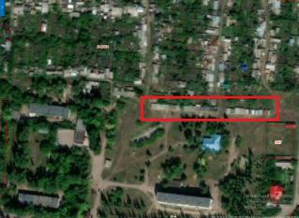  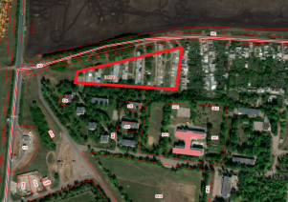  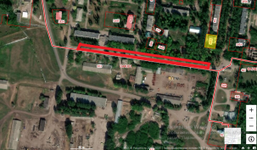  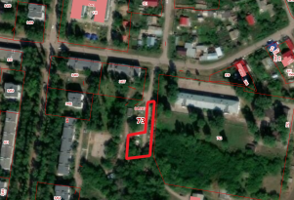 | Возражений и замечаний не поступило.  Принято решение: согласовать.
7 | Предложение поступило в устной форме в ходе проведения собрания участников публичных слушаний:  В п. Новоселки указать наименования ул. Строителей; ул. Новая; ул. Автодорожная | Возражений и замечаний не поступило.  Принято решение: согласовать.
8 | Предложение поступило в устной форме в ходе проведения собрания участников публичных слушаний:  Для земельного участка с кадастровым номером 73:08:043902:257 установитьтерриториальную зону Ж1 - зона застройки индивидуальными жилыми домами. | Возражений и замечаний не поступило.  Принято решение: согласовать.
9 | Предложение поступило в устной форме в ходе проведения собрания участников публичных слушаний:  Исключить из границ п. Новоселки территорию (согласно схеме, за исключением з/у 73:08:044001:835), установитьтерриториальную зону Сх1 – зона сельскохозяйственных угодий в составе земель сельскохозяйственного назначения(данная территория принадлежит и обрабатывается СПК «Крупской»).  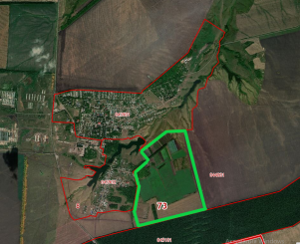 | Возражений и замечаний не поступило.  Принято решение: согласовать.
10 | Предложение поступило в устной форме в ходе проведения собрания участников публичных слушаний:  Для территории в п. Ковыльный по ул. Степная, рядом с земельным участком с кадастровым номером 73:08:044201:27, установитьтерриториальную зону Ж1 - зона застройки индивидуальными жилыми домами. | Возражений и замечаний не поступило.  Принято решение: согласовать.  Фактически земельный участок в собственности под застройку ИЖС.
11 | Предложение поступило в устной форме в ходе проведения собрания участников публичных слушаний:  Для территории в п. Ковыльный у озера (согласно схеме) установитьтерриториальную зону Р2 – зона объектов отдыха и туризма(фактически место отдыха жителей).  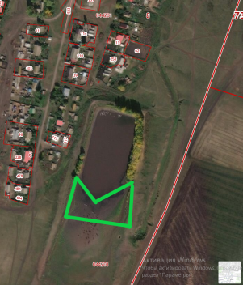  . | Возражений и замечаний не поступило.  Принято решение: согласовать.
12 | Предложение поступило в устной форме в ходе проведения собрания участников публичных слушаний:  Для территории в западной части с. Мордово-Озеро установить территориальную зону Сх3 – зона сельскохозяйственного использования в границах населённого пункта (используется для сельского хозяйства)  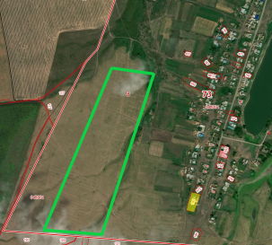 | Возражений и замечаний не поступило.  Принято решение: согласовать.  На данной территории отсутствуют водные объекты, фактически используется в сельском хозяйстве.
13 | Предложение поступило в устной форме в ходе проведения собрания участников публичных слушаний:  Для территории в с. Мордово-Озеро за земельным участком с кадастровым номером 73:08:042001:454 установитьтерриториальную зону Сх2 – зона занятая объектами сельскохозяйственного назначения, по факту имеются ангары КФХ.  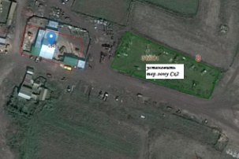 | Возражений и замечаний не поступило.  Принято решение: согласовать.
14 | Предложение поступило в устной форме в ходе проведения собрания участников публичных слушаний:  В с.Мордово-Озеро изменить наименование ул. Набережная на ул. Уткина | Возражений и замечаний не поступило.  Принято решение: согласовать.
15 | Предложение поступило в устной форме в ходе проведения собрания участников публичных слушаний:  с. Мордово-Озеро неверно указаны границы озера, не сплошное, а два раздельных озера | Возражений и замечаний не поступило.  Принято решение: согласовать.
16 | Предложение поступило в устной форме в ходе проведения собрания участников публичных слушаний:  Для территории в с. Мордово-Озеро в начале ул. Подводника Мошина (согласно схеме) установитьтерриториальную зону П1 – производственная зона (размещение производства)  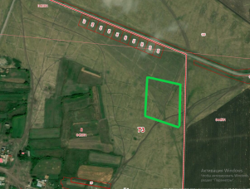 | Возражений и замечаний не поступило.  Принято решение: согласовать.
Предложения и замечания от иных участников не поступали.
В письменной форме в адрес Администрации муниципального образования «Новоселкинское сельское поселение» Ульяновской области поступило 0 предложений и 0 замечаний.
При проведении экспозиции по проекту с 09.11.2020 по 19.11.2020 предложения и замечания не поступали.
7. Вывод по результатам публичных слушаний по проекту приказа: Рекомендовать утвердить проект внесения изменений в Правила землепользования и застройки муниципального образования «Новоселкинское сельское поселение» с учетом предложений и замечаний.
Считать публичные слушания по проектуприказа Министерства строительства и архитектуры Ульяновской области «О внесенииизменений Правила землепользования и застройки муниципального образования «Новоселкинское сельское поселение» Мелекесского района Ульяновской области»Мелекесского района Ульяновской области от 29.12.2012 № 17/54 «Об утверждении Правил землепользования и застройки муниципального образования «Новоселкинское сельское поселение» Мелекесского района Ульяновской области» состоявшимися.

Подпись председателя публичных слушаний:

___________________ | /Е.Ю.Садков/
(подпись)

